Doctor
ARMANDO SEGOVIA ORTIZ
DIRECTOR
INDEPORTES ATLANTICO
Ciudad

ASUNTO: OFICIO APLICACIÓN DE ORDENANZA 000488 DE 2020, ADICION DECRETO ORDENANZAL 0545 DE 2017 EN ARTICULOS RELACIONADOS CON LAS ESTAMPILLAS DEPARTAMENTALES
Por medio de la presente solicito la aplicación de la Ordenanza 000488 de 2020, con Adición Decreto Ordenanza 0545 de 2017 en artículos relacionados con las Estampillas Departamentales, para que las Estampillas Departamentales me sean causadas con cada pago mensual. Lo anterior cita; según Ordenanza:

Artículo 141. Causación. “En los contratos de prestación de servicios de apoyo a la gestión suscritos por la Gobernación del Departamento del Atlántico y las entidades descentralizadas del nivel departamental, cuyo valor sea hasta seis (6) salarios mínimos mensuales legales vigentes y/o un total acumulado en el año de hasta 72 salarios mínimos mensuales legales vigentes, incluidas las adiciones, las estampillas se causan con cada pago que realice la entidad contratante al contratista. Esta regla no aplica para la estampilla Pro Desarrollo. Científico y Tecnológico del Instituto Tecnológico de Soledad Atlántico (ITSA)”

Artículo 142. Sujetos Pasivos, liquidación y Pago. Para los contratos de prestación de servicios de apoyo a la gestión suscritos por la Gobernación del Departamento del Atlántico y las entidades descentralizadas del nivel departamental, cuyo valor sea hasta seis (6) salarios mínimos mensuales legales vigentes y un total acumulado en el año de hasta 72 salarios mínimos mensuales legales vigentes, incluidas las adiciones, la entidad contratante deberá retener sobre cada pago que realice al contratista, el importe de las estampillas que se causen en virtud de dicho contrato.
Las entidades descentralizadas del nivel departamental deberán presentar la declaración con pago dentro de los quince (15) días siguientes al mes en el cual se
efectuó la retención de las estampillas, con excepción de la estampilla pro desarrollo científico y tecnológico del Instituto Tecnológico de Soledad, Atlántico ITSA, la cual deberá ser liquidada y pagada por el contratista en la Tesorería de la Alcaldía Distrital de Barranquilla, dentro de los diez (10) días siguientes a la suscripción del contrato.

El descuento mensual lo deben aplicar sobre cada pago que realicen al contratista, con las siguientes tarifas: ESTAMPILLAS TARIFAS: Ciudadela Universitaria 1,8%, Pro-Desarrollo 1,0%, Pro-Electrificación Rural 2,0%, Pro-Cultura 1,0%, Pro-Hospital 1 Y 2 Nivel 1,7%, Pro-Hospital Univ. Cari ESE 1,0%, Pro-Bienestar Adulto Mayor 0,5%.

A continuación, relaciono:

No Contrato de Prestación de Servicios de apoyo a la Gestión 20210263
Fecha de inicio 20 de septiembre de 2021
Forma de Pago Un (1) primer pago el 30 de Septiembre de 2021, por valor de DOS MILLONES QUINIENTOS MIL PESOS M/L ($ 2.500.000) y tres pagos mensuales iguales por valor de DOS MILLONES QUINIENTOS MIL PESOS M/L ($ 2.500.000).

Plazo de ejecución: El plazo del contrato será hasta el treinta y uno (31) de agosto de 2021, contados a partir del cumplimiento de los requisitos de perfeccionamiento y ejecución.

Agradeciendo la socialización de la Ordenanza para conocimiento de la aplicación del Descuento mensual a las áreas competentes.

Atentamente,

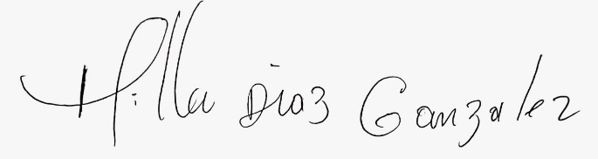

MILLER DÍAZ GONZÁLEZ
CC.1.047.221.610 de Galapa, Atl.
Cel. 3152183708
Dirección Calle 134 N°9-112 Caribe Verde

